

LAPORAN SURVEI KEPUASAN

MASYARAKAT TAHUN 2022

## BAB I PENDAHULUAN

1. **Latar Belakang**

Penyelenggaraan pelayanan publik dilaksanakan oleh aparatur pemerintah dalam berbagai sektor pelayanan. Melalui Undang-Undang Nomor 25 Tahun 2009 tentang Pelayanan Publik dan Peraturan Pemerintah Nomor 96 Tahun 2012 tentang Pelaksanaan Undang-Undang Nomor 25 Tahun 2009 tentang Pelayanan Publik, mengamanatkan kepada seluruh institusi pemerintahan, baik di tingkat pusat maupun daerah, untuk melakukan survei kepuasan masyarakat sebagai tolak ukur keberhasilan penyelenggaraan pelayanan. Kedua produk hukum tersebut secara tersurat menegaskan bahwa kepuasan masyarakat merupakan ukuran untuk menilai kualitas layanan publik. Seiring dengan kemajuan teknologi dan tuntutan masyarakat dalam hal pelayanan, maka unit penyelenggara pelayanan publik dituntut untuk memenuhi harapan masyarakat dalam melakukan pelayanan.

Pelayanan publik yang dilakukan oleh aparatur pemerintah saat ini dirasakan belum memenuhi harapan masyarakat yang disampaikan melalui media massa dan jejaring sosial. Tentunya keluhan tersebut, jika tidak ditangani memberikan dampak buruk terhadap pemerintah. Lebih jauh lagi adalah dapat menimbulkan ketidakpercayaan dari masyarakat. Oleh karena itu, pelayanan publik harus mendapat perhatian dan penanganan yang sungguh-sungguh oleh semua aparatur, karena merupakan tugas dan fungsi yang melekat pada setiap aparatur kementerian/lembaga pada khususnya yang *notabene-nya* merupakan jajaran terdepan instansi pemberi pelayanan publik (*public service*). Tingkat kualitas kinerja pelayanan publik memiliki dampak (*impact*) yang luas dalam berbagai kehidupan, terutama untuk mencapai tingkat kesejahteraan masyarakat juga acuan bagi kementerian/lembaga untuk mengevaluasi penyelenggaraan pelayanan publik sekaligus sebagai alat untuk meningkatkan kinerja pelayanan publik, dengan itu upaya penyempurnaan pelayanan publik (*public service*) harus dilakukan secara terus menerus dan berkesinambungan.

Salah satu upaya yang harus dilakukan dalam perbaikan pelayanan publik adalah melakukan survei kepuasan masyarakat kepada pengguna layanan dengan mengukur kepuasan masyarakat pengguna layanan. Mengingat unit layanan publik sangat beragam, untuk memperoleh Indeks Kepuasan Masyarakat diperlukan metode survei yang seragam sebagaimana yang telah diatur dalam Peraturan Menpan RB Nomor 14 Tahun 2017 tentang Pedoman Penyusunan Survei Kepuasan Masyarakat Unit Penyelenggara Pelayanan Publik.

Universitas Pertahanan RI merupakan salah satu kementerian yang telah melaksanakan pelayanan publik dibawah Kementerian Pertahanan sehingga dituntut untuk meningkatkan kualitas pelayanan harus dilaksanakan secara bersama- sama, terpadu, terprogram, terarah, dan konsisten dengan memperhatikan kebutuhan dari masyarakat, sehingga pelayanan yang diberikan kepada masyarakat dapat diberikan secara teliti, santun, responsif, akurat dan akuntabel agar menjadi penyelenggara layanan informasi publik bidang pertahanan yang tepat. Untuk mengukur hasil Survei Kepuasan Masyarakat mengenai Satker/Subsatker yang melaksanakan pelayanan publik dalam memberikan pelayanan kepada masyarakat, Biro Humas khususnya PPID sebagai *leading sector* melakukan survey dengan memberikan kuesioner kepada masyarakat secara *online* (*google form*) untuk diisi melalui Satker/Subsatker yang melaksanakan pelayanan publik (Ditjen Strahan, Ditjen Pothan, Pusrehab dan Biro Humas Setjen Kemhan).

## Tujuan

Peraturan ini bertujuan untuk mengukur tingkat kepuasan masyarakat sebagai pengguna layanan dan meningkatkan kualitas penyelenggaraan pelayanan publik. Sebagaimana:

* 1. Melaksanakan survei kepuasan masyarakat terhadap pelayanan publik Kementerian Pertahanan sehingga diperoleh nilai/tingkat kepuasan masyarakat sebagai pedoman untuk mengukur perubahan nilai kepuasan masyarakat serta dasar penyelenggaraan konsultasi publik ke depan.
  2. Terukurnya kepuasan masyarakat terhadap pelayanan publik, terpetakannya kinerja pelayanan publik yang telah dilaksanakan Satker/Subsatker yang

melaksanakan pelayanan publik, dan sebagai bahan dalam penetapan kebijakan terkait dengan peningkatan kualitas pelayanan publik.

## Sasaran

* 1. Mendorong partisipasi masyarakat sebagai pengguna layanan dalam menilai kinerja penyelenggaraan pelayanan publik.
  2. Mendorong penyelenggara pelayanan secara cepat dan akurat untuk meningkatkan kualitas pelayanan publik.
  3. Mendorong penyelenggara pelayanan menjadi lebih inovatif dalam menyelenggarakan pelayanan publik.
  4. Mengukur kecenderungan tingkat kepuasan dan peran aktif masyarakat terhadap pelayanan publik.

## Prinsip

Dalam melaksanakan survei kepuasan masyarakat, dilakukan dengan memperhatikan prinsip:

* 1. Transparan. Hasil survei kepuasan masyarakat harus dipublikasikan dan mudah diakses oleh seluruh lapisan masyarakat.
  2. Partisipasif. Dalam melaksanakan Survei Kepuasan Masyarakat harus melibatkan peran serta masyarakat dan pihak terkait lainnya untuk mendapatkan hasil survei yang sebenarnya.
  3. Akuntabel. Hal-hal yang diatur dalam Survei Kepuasan Masyarakat harus dapat dilaksanakan dan dipertanggungjawabkan secara benar dan konsisten kepada pihak yang berkepentingan berdasarkan kaidah umum yang berlaku.
  4. Berkesinambungan. Survei Kepuasan Masyarakat harus dilakukan secara berkala dan berkelanjutan untuk mengetahui perkembangan peningkatan kualitas pelayanan.
  5. Keadilan. Pelaksanaan Survei Kepuasan Masyarakat harus menjangkau semua pengguna layanan tanpa membedakan status ekonomi, budaya, agama, golongan dan lokal geografis serta perbedaan kapabilitas fisik dan mental.
  6. Netralitas. Dalam melakukan Survei Kepuasan Masyarakat, tidak boleh mempunyai kepentingan pribadi, golongan, dan tidak berpihak.

## Ruang Lingkup

Ruang lingkup Pedoman Penyusunan Survei Kepuasan Masyarakat penyelenggara pelayanan publik pada peraturan ini meliputi:

## Metode Survei

Dalam survei ini, kuesioner yang masuk akan diolah dalam data SPSS versi 23 untuk mendapat hasil nilai korelasi. Nilai survei kepuasan masyarakat dihitung dengan menggunakan masing-masing unsur pelayanan, dalam menghitung indeks kepuasan masyarakat terhadap 9 (sepuluh) unsur pelayanan yang dikaji dari 9 (sepuluh) butir pertanyaan sesuai dengan Permenpan RB NO. 14 TAHUN 2017 tentang pedoman penyusunan survei kepuasan masyarakat unit pelayanan publik.

## Pelaksanaan dan Teknik Survei

Pelaksanaan Survei Kepuasan Masyarakat terhadap penyelenggaraan pelayanan publik dapat dilaksanakan melalui tahap perencanaan, persiapan, pelaksanaan, pengolahan dan penyajian hasil survei, yang mencakup langkah-langkah, sebagai berikut:

* + 1. Menyusun instrumen survei;
    2. Menentukan besaran dan teknik penarikan sampel;
    3. Menentukan responden;
    4. Melaksanakan survei;
    5. Mengolah hasil survei;
    6. Menyajikan dan melaporkan hasil.

Untuk melakukan survei dapat menggunakan teknik survei elektronik (internet).

## Langkah-langkah Penyusunan Survei Kepuasan Masyarakat

* + 1. Mengetahui kelemahan atau kekuatan dari masing-masing unit penyelenggara pelayanan publik.
    2. Mengukur secara berkala penyelenggaraan pelayanan yang telah dilaksanakan oleh unit pelayanan publik.
    3. Sebagai bahan penetapan kebijakan yang perlu diambil dan langkah perbaikan pelayanan.
    4. Sebagai umpan balik dalam memperbaiki layanan. Masyarakat terlibat secara aktif mengawasi pelaksanaan penyelenggaraan pelayanan publik.
    5. Langkah-langkah Pengolahan Data.
    6. Pemantauan.
    7. Evaluasi dan Mekanisme Pelaporan Hasil Penilaian Indeks Survei Kepuasan Masyarakat.
    8. Analisa Hasil Survei dan Rencana Tindak Lanjut.

## Unsur Survei Kepuasan Masyarakat

* 1. **Persyaratan** adalah syarat yang harus dipenuhi dalam pengurusan suatu jenis pelayanan, baik persyaratan teknis maupun administratif.
  2. **Sistem, Mekanisme, dan Prosedur** adalah tata cara pelayanan yang dibakukan bagi pemberi dan penerima pelayanan, termasuk pengaduan.
  3. **Waktu Penyelesaian** adalah jangka waktu yang diperlukan untuk menyelesaikan seluruh proses pelayanan dari setiap jenis pelayanan.
  4. **Biaya/Tarif** adalah ongkos yang dikenakan kepada penerima layanan dalam mengurus dan/atau memperoleh pelayanan dari penyelenggara yang besarnya ditetapkan berdasarkan kesepakatan antara penyelenggara dan masyarakat.
  5. **Produk Spesifikasi Jenis Pelayanan** adalah hasil pelayanan yang diberikan dan diterima sesuai dengan ketentuan yang telah ditetapkan. Produk pelayanan ini merupakan hasil dari setiap spesifikasi jenis pelayanan.
  6. **Kompetensi Pelaksana** adalah kemampuan yang harus dimiliki oleh pelaksana meliputi pengetahuan, keahlian, ketrampilan dan pengalaman.
  7. **Perilaku Pelaksana** adalah sikap petugas dalam memberikan pelayanan.
  8. **Penanganan Pengaduan Saran dan Masukan** adalah tata cara pelaksanaan penanganan pengaduan dan tindak lanjut.
  9. **Sarana dan Prasarana** adalah segala sesuatu yang dapat dipakai sebagai alat dalam mencapai maksud dan tujuan. Prasarana adalah segala sesuatu yang merupakan penunjang utama terselenggaranya suatu proses (usaha pembangunan proyek). Sarana digunakan untuk benda yang bergerak (komputer, mesin dan sebagainya) dan prasarana untuk benda yang tidak bergerak (gedung).
  10. **Keamanan**. Dalam arti proses disini adalah pelaksanaan pelayanan maupun mutu kualitas pelayanan publik dapat memberikan rasa aman bagi masyarakat. Mutu kualitas pelaksanaan pelayanan publik dicontohkan dengan produk pelayanan administrasi (dokumen, surat, kartu, gambar atau lainnya) dapat diperhatikan agar dapat menjamin kepastian atau keabsahan serta tidak menimbulkan keraguan ataupun kekhawatirkan bagi masyarakat yang menerima pelayanan.

## MODEL KONSEPTUAL (INDIKATOR)

**Unsur SKM**

|  |
| --- |
| Persyaratan |
| Sistem dan Mekanisme |
| Waktu Penyelesaian |
| Tarif |
| Produk Spesifikasi Jenis Pelayanan |
| Kompetensi Pelaksana |
| Perilaku Pelaksana |
| Sarana Prasarana |
| Penanganan Pengaduan |

1. **Manfaat**

Dengan dilakukan SKM diperoleh manfaat, antara lain:

* 1. Diketahui kelemahan dan kekurangan dari masing-masing unsur dalam penyelenggara pelayanan publik bidang pertahanan negara;
  2. Diketahui kinerja penyelenggara pelayanan yang telah dilaksanakan oleh unit pelayanan publik secara periodik;
  3. Sebagai bahan penetapan kebijakan yang perlu diambil dan upaya tindak lanjut yang perlu dilakukan atas hasil survei kepuasan masyarakat atas informasi bidang pertahanan negara;
  4. Diketahui indeks kepuasan masyarakat secara menyeluruh terhadap hasil pelaksanaan pelayanan publik pada lingkup Pemerintah Pusat dan Daerah;
  5. Memacu persaingan positif, antar unit penyelenggara pelayanan dalam upaya peningkata kinerja pelayanan;
  6. Dan bagi masyarakat dapat diketahui gambaran tentang kinerja unit khususnya bidang pertahanan negara.

## Pengertian Umum

Dalam pengertian ini dimaksud dengan:

* 1. Survei Kepuasan Masyarakat adalah kegiatan pengukuran secara komprehensif tentang tingkat kepuasan masyarakat terhadap kualitas layanan yang diberikan oleh penyelenggara pelayanan publik bidang pertahanan negara.
  2. Indeks Kepuasan Masyarakat adalah hasil pengukuran dari kegiatan SKM berupa angka. Angka ditetapkan dengan skala 1 (satu) sampai dengan 4 (empat).
  3. Unit pelayanan publik adalah unit kerja kantor pelayanan pada instansi pemerintah, yang secara langsung maupun tidak langsung memberikan pelayanan kepada penerima pelayanan.
  4. Unsur SKM adalah unsur-unsur yang menjadi indikator pengukuran kepuasan masyarakat terhadap penyelenggaraan pelayanan publik dalam bidang pertahanan negara.
  5. Survei periodik; adalah survei yang dilakukan oleh pemberi layanan secara berkala setiap 3 (tiga) bulanan (triwulan) atau 6 (enam) bulan (semester) atau minimal 1 (tahun sekali),
  6. Lembaga lain adalah lembaga pemerintah atau non pemerintah yang secara hukum berkedudukan di Indonesia yang memiliki kredibilitas dan akreditasi yang jelas di bidang penelitian dan survei. Misalnya lembaga penelitian yang ada di universitas/perguruan tinggi.
  7. Pemberi pelayanan publik adalah pegawai instansi pemerintah yang melaksanakan tugas dan fungsi pelayanan publik sesuai peraturan perundang-undangan.
  8. Penerima pelayanan publik adalah orang, masyarakat, lembaga instansi pemerintah dan dunia usaha, yang menerima pelayanan dari aparatur penyelenggara pelayanan publik bidang pertahanan negara.
  9. Kepuasan masyarakat adalah hasil pendapat dan penilaian masyarakat terhadap kinerja pelayanan yang diberikan kepada aparatur penyelenggara pelayanan publik bidan pertahanan negara.
  10. Unsur pelayanan adalah faktor atau aspek yang terdapat dalam penyelenggaraan pelayanan kepada masyarakat sebagai variabel penyusunan survei kepuasan masyarakat untuk mengetahui kinerja unit pelayanan bidang pertahanan negara.
  11. Responden adalah penerima pelayanan publik yang pada saat pencacahan sedang berada di lokasi unit pelayanan atau yang pernah menerima pelayanan dari aparatur penyelenggaraan pelayanan. Disini Kementerian Pertahanan menetapkan responden sebanyak 92 yang dibagikan kepada Satker/Subsatker yang memiliki pelayanan publik untuk dibagikan kepada publik/masyarakat.
  12. Pelayanan publik adalah segala kegiatan pelayanan yang dilaksanakan oleh penyelenggara pelayanan publik sebagai upaya pemenuhan kebutuhan penerima pelayanan, maupun dalam rangka pelaksanaan ketentuan peraturan perundang-undangan.
  13. Penyelenggara pelayanan publik adalah instansi pemerintah.
  14. Instansi pemerintah adalah Instansi pemerintah Pusat dan Daerah termasuk BUMN/BUMD dan BHMN.

## BAB II METODE SURVEI

1. **Pendahuluan**

Seiring berkembangnya zaman, permasalahan demi permasalahaan diberbagai bidang semakin kompleks, sehingga diperlukan suatu cara untuk memecahkan masalah tersebut untuk berbagai kepentingan. Penelitian merupakan salah satu cara untuk menjawab berbagai permasalahan tersebut. Penelitian adalah suatu proses untuk mencapai (secara sistematis dan didukung oleh data) jawaban terhadap suatu pertanyaan, penyelesaian terhadap permasalahan, atau pemahaman yang dalam terhadap suatu fenomena.

Agar penelitian yang dilakukan mencapai sasaran yang diinginkan, maka diperlukan suatu metode yang baik yang sesuai dengan permalasalahn yang dikaji. Metode penelitian memberikan pengetahuan dan keterampilan yang diperlukan untuk mengatasi masalah serta menghadapi tantangan lingkungan dimana pengambilan keputusan harus dilakukan dengan cepat. Salah satu metode yang dapat dilakukan untuk mencari jawaban terhadap permasalahan yang diteliti adalah melalui metode survei. Menurut Kerlinger seperti yang telah dikutip oleh Ridwan:

## “Penelitian survei adalah penelitian yang dilakukan pada populasi besar maupun kecil, tetapi data yang dipelajari adalah data dari sampel yang diambil dari populasi tersebut, sehingga ditemukan kejadian-kejadian relatif, distribusi, dan hubungan antar variabel sosiologis maupun psikologis”.

Metode survei bertujuan untuk memperoleh gambaran umum tentang karakteristik atau berbagai aspek populasi yang terkait dengan permasalahan yang dikaji, sehingga metode survei sangat diperlukan. Untuk itu Pemakalah akan menjelaskan tentang penelitian survei ini, untuk memberikan gambaran kepada khalayak ramai tentang apa itu penelitian survei, ciri penelitian survei, karakteristik dalam penelitian survei, serta jenisnya.

## Metode Penelitian Survei

Metode penelitian survei adalah cara melakukan pengumpulan data berdasarkan survei. Pengertian survei adalah sebuah teknik riset atau penelitian yang bertujuan untuk mendapatkan data yang valid dengan memberi batas yang jelas atas data kepada suatu obyek tertentu. Orang yang melakukan survei disebut penyurvei. Melakukan survei berarti melakukan penyelidikan, pemeriksaan atau peninjauan terhadap obyek tertentu untuk mendapatkan data bagi keperluan tujuan penelitian. Survei dalam hal ini dengan menggunakan kuesioner sebagai instrumen utama untuk mengumpulkan data, dan lain sebagainya agar hasil yang dicapai secara sistematis, terencana dan terstruktur dengan jelas sejak dimulainya penelitian sampai hasil akhir berdasarkan pengumpulan data informasi yang umumnya disertai dengan gambar, angka, tabel, grafik, dan lain sebagainya.

Akan tetapi penelitian yang menggunakan metode survei dengan kuesioner tidak dapat dilakukan sembarangan dan memerlukan responden dalam jumlah yang cukup agar hasil temuan tidak dangkal mengingat responden memberikan informasi yang bersifat umum. Dengan banyaknya responden yang menjawab maka validitas hasil bisa dicapai dan dipertanggungjawabkan dengan baik. Dalam hal ini Kemhan telah membuat dan menyebarkan kuesioner melalui Satker/Subsatker yang memiliki pelayanan publik khususnya bidang pertahanan negara kepada masyarakat. Kuesioner ini sudah sesuai dengan aturan Menpan RB yang telah diturunkan dari sembilan unsur SKM sebagai indikator.

## Periode Survei

Survei periodik adalah survei yang dilakukan oleh penyelenggara pelayanan publik terhadap layanan publik yang diberikan kepada masyarakat. Survei ini, dapat dilakukan secara tetap dengan jangka waktu (periode) tertentu. Survei dapat dilakukan setiap 3 bulanan (triwulan), 6 bulanan (semester) atau 1 (satu) tahun. Penyelenggara pelayanan publik setidaknya minimal melakukan survei 1 (satu) tahun sekali.

Survei ini bersifat komprehensif dan hasil analisa survei dipergunakan untuk melakukan evaluasi kepuasan masyarakat terhadap layanan yang diberikan.

Selain itu, hasil survei dipergunakan untuk bahan kebijakan terhadap pelayanan publik dan melihat kecenderungan (*trend*) layanan publik yang telah diberikan penyelenggara kepada masyarakat serta kinerja dari penyelenggara pelayanan publik. Dalam hal penyelenggara menggunakan metode survei ini, maka metode ini harus dinyatakan di dalam laporan.

Pengolahan dan analisa hasil survei agar mengikuti cara pengolahan dan analisa hasil survei agar mengikuti cara pengolahan data dan kluster penilaian sesuai dengan kaidah pengolahan survei. Untuk melakukan survei secara periodik mempergunakan pendekatan metode kualitatif dengan pengukuran menggunakan skala likert. Skala likert adalah suatu psikometrik yang umum digunakan dalam kuesioner (angket), dan merupakan skala yang paling banyak digunakan dalam riset berupa survei. Metode ini dikembangkan oleh Rensisi Likert. Skala likert adalah skala yang dapat dipergunakan untuk mengukur sikap, pendapat, dan persepsi seseorang atau sekelompok orang terhadap suatu jenis layanan publik. Pada skala likert responden diminta untuk menentukan tingkat persetujuan mereka terhadap suatu pernyataan dengan memilih salah satu dari pilihan yang tersedia.

Populasi dalam penelitian ini sebanyak 55 orang. Dalam hal ini, Kementerian Pertahanan telah menentukan jumlah sampel sebanyak 50 orang responden dengan menggunakan teknik penentuan sample berdasarkan pendapat *Morgan dan Krejcie* (1970), yang dapat dilihat pada tabel berikut:

## Tabel 1

**Penentuan Sampel Morgan dan Krejcie**

|  |  |  |  |  |  |
| --- | --- | --- | --- | --- | --- |
| **Populasi (N)** | **Sampel (n)** | **Populasi (N)** | **Sampel (n)** | **Populasi (N)** | **Sampel (n)** |
| **10** | 10 | **220** | 140 | **1200** | 291 |
| **15** | 14 | **230** | 144 | **1300** | 297 |
| **20** | 19 | **240** | 148 | **1400** | 302 |
| **25** | 24 | **250** | 152 | **1500** | 306 |
| **30** | 28 | **260** | 155 | **1600** | 310 |
| **35** | 32 | **270** | 159 | **1700** | 313 |
| **40** | 36 | **280** | 162 | **1800** | 317 |
| **45** | 40 | **290** | 165 | **1900** | 320 |
| **50** | 44 | **300** | 169 | **2000** | 322 |
| **55** | 48 | **320** | 175 | **2200** | 327 |
| **60** | 52 | **340** | 181 | **2400** | 331 |
| **65** | 56 | **360** | 186 | **2600** | 335 |
| **70** | 59 | **380** | 191 | **2800** | 338 |
| **75** | 63 | **400** | 196 | **3000** | 341 |
| **80** | 66 | **420** | 201 | **3500** | 346 |
| **85** | 70 | **440** | 205 | **4000** | 351 |
| **90** | 73 | **460** | 210 | **4500** | 354 |
| **95** | 76 | **480** | 214 | **5000** | 357 |
| **100** | 80 | **500** | 217 | **6000** | 361 |
| **110** | 86 | **550** | 226 | **7000** | 364 |
| **120** | 92 | **600** | 234 | **8000** | 367 |
| **130** | 97 | **650** | 242 | **9000** | 368 |
| **140** | 103 | **700** | 248 | **10000** | 370 |
| **150** | 108 | **750** | 254 | **15000** | 375 |
| **160** | 113 | **800** | 260 | **20000** | 377 |
| **170** | 118 | **850** | 265 | **30000** | 379 |
| **180** | 123 | **900** | 269 | **40000** | 380 |
| **190** | 127 | **950** | 274 | **50000** | 381 |
| **200** | 132 | **1000** | 278 | **75000** | 382 |
| **210** | 136 | **1100** | 285 | **100000** | 384 |

Sumber: Morgan and Krejcie (1970)

## Tabel 2 Bobot Nilai

|  |  |  |  |  |
| --- | --- | --- | --- | --- |
| **No** | **Keterangan** | | | **Poin** |
| 1 | SS | : | Sangat Setuju | (4) |
| 2 | S | : | Setuju | (3) |
| 3 | TS | : | Tidak Setuju | (2) |
| 4 | STS | : | Sangat Tidak Setuju | (1) |

**Tabel 3 Rekapitulasi Nilai SKM**

|  |  |  |  |  |
| --- | --- | --- | --- | --- |
| **Nilai Persepsi** | **Nilai Interval** | **Nilai Konversi** | **Mutu Pelayanan** | **Kinerja Unit Pelayanan** |
| 1 | 1,00-2,5996 | 25,00-64,99 | D | Tidak Baik |
| 2 | 2,60-3,064 | 65,00-76,60 | C | Kurang Baik |
| 3 | 3,0644-3,532 | 76,61-88,30 | B | Baik |
| 4 | 3,5324-4,00 | 88,31-100,00 | A | Sangat Baik |

## BAB III PELAKSANAAN DAN TEKNIK SURVEI

1. **Pelaksanaan**

## Pelaksana Survei

* + 1. Pelaksana survei adalah setiap unit penyelenggara pelayanan yang terdapat pada lembaga negara, korporasi, lembaga independen yang dibentuk berdasarkan Undang-Undang untuk kegiatan pelayanan publik dan badan hukum lain yang dibentuk semata-mata untuk kegiatan pelayanan publik.
    2. Apabila dilaksanakan sendiri atau unit independen yang sudah berpengalaman. Unit independen tersebut dapat dilaksanakan oleh BPS, Perguruan Tinggi (Pakar), LSM, Pelaku usaha atau kombinasi dari unit- unit dimaksud, perlu dilakukan melalui perjanjian kerjasama dengan unit independen, untuk dibuatkan berita acara.

## Tahapan Survei

Pelaksanaan SKM terhadap penyelenggaraan pelayanan publik dapat dilaksanakan melalui tahapan perencanaan, persiapan, pelaksanaan, pengolahan dan penyajian hasil survei, yang mencakup langkah-langkah, sebagai berikut:

* + 1. Menyusun instrumen survei;
    2. Menentukan besaran dan teknik penarikan sampel;
    3. Menentukan responden;
    4. Melaksanakan survei;
    5. Mengolah hasil survei;
    6. Menyajikan dan melaporkan hasil.

Tahapan pelenggaraan SKM terhadap penyelenggaraan pelayanan publik ini didasarkan pada metode dan teknik yang dapat dipertanggungjawabkan. Dalam hal ini Kemhan telah melaksanakan SKM sesuai dengan metode dan teknik yang sudah diatur oleh Menpan RB.

## Teknik Survei Kepuasan Masyarakat

Untuk melakukan survei menggunakan teknik survei elektronik (*e-survei*). Dalam hal ini Kemhan telah menyebarkan kuesioner melalui Satker/Subsatker yang memiliki pelayanan publik untuk diberikan dan diisi oleh masyarakat (pengguna). Kuesioner akan kembali kepada Biro Humas sesuai dengan waktu yang telah ditentukan.

## Penyusunan Laporan

Laporan hasil survei ini dimaksudkan sebagai salah satu media atau alat untuk meningkatkan kinerja pelayanan publik secara bertahap, konfisien, berkesinambungan berdasarkan informasi yang dimiliki.

## Materi Pokok Laporan SKM

Materi pokok dalam pelaporan SKM mencakup: latar belakang masalah, tujuan SKM, metode SKM, tim SKM dan jadwal pelaksanaan dan tindak lanjut SKM, sebagai berikut:

* + 1. Pendahuluan: latar belakang masalah, tujuan SKM, metode, tim SKM dan jadwal pelaksanaan SKM.
       1. Latar belakang masalah memuat berbagai hal penyebab munculnya problematika dalam penyusunan SKM, baik ditinjau dari komponen yang akan disurvei dan dilakukan untuk peningkatan kualitas pelayanan publik. (terlampir Bab 1).
       2. Tujuan SKM berisi tentang hasil akhir yang akan dicapai dari hasil SKM yang akan digunakan sebagai dasar penyusunan IKM secara nasional oleh Menteri (terlampir Bab 1).
       3. Metode memuat karakteristik populasi, keterwakilan anggota sampel, dan jumlah responden, selain itu disajikan juga jumlah kuesioner yang berhasil dikumpulkan kembali dan jumlah kuesioner yang dapat diproses lebih lanjut atau diolah (terlampir bab II).
       4. Tim SKM terdiri dari penanggung jawab dan pelaksana SKM (lampiran).
       5. Jadwal SKM memuat kegiatan dan waktu pelaksanaan survei (lampiran).
    2. Analisis. Analisa meliputi data kuesioner, perhitungan dan deskripsi hasil analisis harus memberikan penjelasan atau pemahaman mengenai berbagai faktor pemicu kelemahan dan/atau kelebihan pada setiap komponen yang diukur. Selain itu hasil analisa survei tersebut dapat dibandingkan dengan hasil survei 2 tahun sebelumnya.
    3. Penutup. Terdiri dari kesimpulan dan saran/rekomendasi. Kesimpulan berisi tentang intisari hasil SKM, baik bersifat negatif maupun postif. Sedangkan saran/rekommendasi memuat masukan perbaikan secara konkrit pada masing-masing komponen yang menunjukkan kelemahan. Selain hal-hal pokok sebagaimana telah diuraikan, dalam laporan tersebut harus juga memuat ringkasan eksekutif.

## BAB IV

**HASIL SURVEI DAN PEMBAHASAN**

## Analisis Data

Data-data yang digunakan berasal dari hasil survei yang dilakukan dengan menyebar angket/kuesioner kepada 92 orang responden. Pertanyaan pada angket/kuesioner meliputi unsur-unsur: persyaratan pelayanan; sistem, mekanisme dan prosedur pelayanan; waktu penyelesaian pelayanan; biaya atau tarif pelayanan; produk spesifikasi jenis pelayanan; kompetensi pelaksana pelayanan; perilaku pelaksana pelayanan; sarana dan prasarana pelayanan; penanganan pengaduan, saran dan masukan dalam pelayanan; serta keamanan pelayanan.

Adapun klasifikasi responden dibedakan berdasarkan usia/umur, jenis kelamin (laki-laki atau perempuan), pendidikan terakhir (SD, SMP, SMA, D1, D2, D3, S1, dan S2 ke atas), pekerjaan (PNS, TNI/POLRI, Mahasiswa, Swasta, Wiraswasta, Wartawan, dan lain-lain), serta jenis layanan (Permohonan Informasi Pertahanan, Pelaksanaan Wawancara/Peliputan, Pengurusan Surat/Pembuatan Ijin, Konsultasi, dan Pelayanan Kesehatan).

## Hasil Survei

Berikut adalah hasil uji frekuesi kuesioner Survei Kepuasan Masyarakat Kemhan sebagai berikut:

|  |  |  |  |  |  |
| --- | --- | --- | --- | --- | --- |
| **No** | **Unsur Pelayanan** | **Nilai Rata-rata** | **Prosentase** | **Mutu Pelayanan** | **Kinerja Unit Pelayanan** |
| U1 | Persyaratan | 3,34 | 83,5 | B | Baik |
| U2 | Prosedur | 3,12 | 78 | B | Baik |
| U3 | Waktu Pelayanan | 3,22 | 80,5 | B | Baik |
| U4 | Biaya Tarif | 3,7 | 92,5 | A | Sangat Baik |
| U5 | Produk Layanan | 3,24 | 81 | B | Baik |
| U6 | Kompetensi Pelaksana | 3,28 | 82 | B | Baik |
| U7 | Perilaku Pelaksana | 3,34 | 83,5 | B | Baik |
| U8 | Sarana dan Prasarana | 3,4 | 85 | B | Baik |
| U9 | Penanganan Pengaduan, Saran dan Masukan | 3,66 | 91,5 | A | Sangat Baik |

## Pembahasan

Salah satu cara untuk meningkatkan kualitas pelayanan, yaitu mampu untuk memberikan pelayanan dengan tepat (*accurately*) sesuai dengan permintaan konsumen dan tanpa melakukan kesalahan setiap kali dengan kemampuan untuk dipercaya (*dependably*) juga disertai sikap yang baik sopan dan santun. Dalam variabel ini perlu lebih diperhatikan prosedur dalam memberikan pelayanan terhadap masyarakat karena memiliki prosentase paling rendah yaitu 78%. Hasil ini memang masih termasuk ke dalam kategori baik, namun diharapkan kedepannya prosedur pelayanan dapat direvieu dan dipermudah khususnya dalam akses layanan. Maka dari itu pelayanan yang diberikan diharapkan mengacu pada kepuasan masyarakat, karena proses penilaian suatu pelayanan yang diberikan berasal dari masyarakat, sebab masyarakat yang merasakan langsung atas layanan-layanan yang diberikan oleh Kemhan melalui para aparatur yang bertugas atas pelaksanaan tugas dan fungsinya.

## BAB V

**LANGKAH-LANGKAH PENYUSUNAN SURVEI KEPUASAN MASYARAKAT**

## Persiapan Survei

* 1. Penetapan Pelaksana
     1. Apabila dilaksanakan secara swakelola, perlu membentuk tim penyusunan survei kepuasan masyarakat yang terdiri dari:
        1. Pengarah
        2. Pelaksana, terdiri dari:
           1. Ketua
           2. Anggota sekaligus sebagai surveyor sebanyak-banyaknya 5 orang.
     2. Apabila bekerjasama dengan lembaga lain, maka lembaga tersebut harus memiliki pengalaman dan kredibilitas di bidang penelitian atau survei. Selain itu perlu dilakukan perikatan perjanjian kerja sama antara lembaga lain dengan penyelenggara pelayanan publik. Lembaga lain tersebut dapat dilaksanakan oleh unit independen, yang terdiri dari BPS, lembaga penelitian perguruan tinggi dan lembaga survei yang terpercaya.
  2. Penyiapan Bahan Survei
     1. Kuesioner. Kuesioner adalah suatu teknik pengumpulan data dengan menggunakan pertanyaan secara tertulis terhadap responden. Dalam menyusun survei kepuasan masyarakat digunakan daftar pertanyaan (kuesioner) sebagai alat bantu pengumpulan data kepuasan masyarakat penerima pelayanan. Penyusunan kuesioner disesuaikan dengan jenis layanan yang disurvei dan data yang ingin diperoleh dari jenis ataupun unit layanan.
     2. Bagian Kuesioner. Bagian kuesioner secara umum terbagi dalam:
        1. Bagian pertama. Pada bagian pertama berisikan judul kuesioner dan nama instansi yang melakukan survei juga melampirkan tanggal yang harus diisi oleh responden.
        2. Bagian kedua. Pada bagian kedua dapat berisikan identitas responden antara lain: umur, jenis kelamin, pendidikan terkahir, pekerjaan, dan jenis layanan. Identitas dipergunakan untuk menganalisa profil responden berkaitan dengan penilaian responden terhadap layanan yang diperoleh. Selain itu dapat juga ditambahkan kolom waktu/jam responden saat disurvei.
        3. Bagian ketiga. Pada bagian ini berisikan daftar pertanyaan yang terstruktur maupun tidak terstruktur. Pertanyaan yang terstruktur berisikan jawaban dengan pilihan berganda (pertanyaan tertutup), sedangkan jawaban tidak terstruktur (pertanyaan terbuka) berupa pertanyaan dengan jawaban bebas, dimana responden dapat menyampaikan pendapat, saran, kritik dan apresiasi. Dalam hal ini kemhan memberikan pertanyaan terstruktur dengan pilhan berganda pada kuesioner tersebut. Desain bentuk jawaban dalam setiap pertanyaan berdasarkan unsur pelayanan dalam kuesioner, berupa jawaban pertanyaan pilihan berganda. Bentuk pilihan jawaban pertanyaan bersifat kualitatif untuk mencerminkan tingkat kualitas pelayanan. Tingkat kualitas pelayanan di mulai dari sangat setuju, setuju, tidak setuju dan sangat tidak setuju.

## Penetapan Jumlah Responden, Lokasi dan Waktu Pengumpulan Data

* 1. **Penetapan Jumlah Responden**

Teknik penarikan sampel dapat disesuaikan dengan jenis layanan, tujuan survei dan data yang ingin diperoleh. Responden dipilih secara acak yang ditentukan sesuai dengan cakupan wilayah masing-masing unit pelayanan (Satker/Subsatker) dengan berdasarkan pendapat Morgan dan Krejcie (1970) (Tabel 1). Kemhan telah menetapkan jumlah responden sebanyak 48 responden yang telah dibagi kepada Satker/Subsatker yang memiliki pelayanan kepada publik.

## Lokasi dan Waktu Pengumpulan Data

Lokasi masing-masing unit pelayanan pada waktu jam layanan. Dalam hal ini tersedianya unit pelayanan pada Satker/Subsatker yang memiliki pelayanan publik (Ditjen Strahan, Pothan, Biro Humas & Pusrehab Kemhan) ataupun bisa datang langsung ke ruang PPID.

## Pelaksanaan Pengumpulan Data

* + 1. Pengumpulan data. Untuk memperoleh data yang akurat dan objektif, perlu ditanyakan kepada masyarakat terhadap unsur-unsur pelayanan yang telah ditetapkan. Kemhan telah menetapkan 9 unsur pelayanan sebagai indikator yang diturunkan menjadi kuesioner dan disebarkan kepada masyarakat melalui Satker/Subsatker yang memiliki pelayanan publik (Ditjen Strahan, Pothan, Biro Humas & Pusrehab Kemhan).
    2. Pengisian kuesioner. Pengisian kuesioner dapat dilakukan sendiri oleh responden sebagai penerima layanan dan hasilnya dikumpulkan di tempat yang telah disediakan (Biro Humas) sesuai waktu yang telah ditentukan.

## Unit Independen

Unit independen yang sudah berpengalaman dan mempunyai reputasi dan kredibilitas di bidang penelitian dan survei, baik untuk tingkat pusat, Provinsi

maupun Kabupaten/Kota. Independensi ini perlu ditekankan untuk menghidari jawaban yang subyektif. Kemhan telah membentuk tim penyusunan survei kepuasan masyarakat dari Biro Humas sebagai *leading sector* pelayanan publik bidang pertahanan negara.

## Saran dan Perbaikan

* + 1. Meningkatkan kualitas pelayanan kepada masyarakat sehingga kepuasan masyarakat menjadi lebih baik lagi ke depannya.
    2. Membangun opini dan meningkatkan sikap yang baik dalam melayani pengaduan saran dan masukan dari masyarakat.

## Hasil Survei Kepuasan Masyarakat

Hasil survei kepuasan masyarakat akan diinformasikan kepada publik melalui website ppid.unhan.ac.id.

## Keterbatasan Penelitian

* + 1. Dilakukan penelitian selanjutnya untuk mengetahui gambaran perbandingan tingkat kepuasan masyarakat di setiap tahunnya.
    2. Populasi hanya 50 responden.
    3. Keterbatasan biaya dan tenaga dikarenakan tidak ada dalam program kerja Kemhan.

## BAB VI

**LANGKAH-LANGKAH PENGOLAHAN DATA**

## Bobot Nilai

Nilai dihitung dengan menggunakan “nilai rata-rata tertimbang” masing-masing unsur pelayanan. Dalam penghitungan survei kepuasan masyarakat terhadap unsur-unsur pelayanan yang dikaji, setiap unsur pelayanan memiliki penimbang yang sama. Nilai penimbang ditetapkan dengan rumus, sebagai berikut:

Bobot Nilai Rata - rata Tertimbang  Jumlah Bobot  1  N

Jumlah Unsur x

## Prioritas Peningkatan Kualitas Pelayanan

Dalam peningkatan kualitas pelayanan diprioritaskan kepada unsur yang mempunyai nilai paling rendah, yaitu: Prosedur Layanan dengan angka 78% namun hal tersebut dinilai sudah cukup baik tetapi dibandingkan dengan unsur indikator lain yang sudah dapat mencapai angka 80 – 90%.

## BAB VII

**ANALISA HASIL SURVEI DAN RENCANA TINDAK LANJUT**

## Umum

Pelayanan publik pada prinsipnya menjadi tanggung jawab dan dilaksanakan oleh Badan Publik baik dalam rangka upaya pemenuhan kebutuhan publik maupun dalam rangka pelaksanaan ketentuan Perundang-undangan, yang bentuk produk layanannya adalah berupa pelayanan jasa maupun administrasi. Manajemen dan pelaksanaan pelayanan publik harus diinformasikan dan mudah diakses oleh masyarakat. Transparansi terhadap manajemen dan penyelenggaraan pelayanan publik meliputi kebijakan, perencanaan, pelaksanaan, dan pengawasan/pengendalian oleh masyarakat. Kegiatan tersebut harus dapat diinformasikan dan mudah diakses oleh masyarakat.

## Tindaklanjut

Dalam rangka peningkatan kualitas pelayanan publik, diprioritaskan pada komponen atau unsur pelayanan yang masih mempunyai nilai paling rendah. Dalam Survei Kepuasan Masyarakat di terdapat 1 (satu) unsur yang masih memiliki nilai lebih rendah dibandingkan denganunsur yang lain namun masih dalam kategori cukup baik, adapun unsur pelayanan publik tersebut adalah **Prosedur Pelayanan** dengan prosentase sebesar 78%. Untuk tindak lanjut di masa yang akan datang adalah kualitas penyelenggara pelayanan publik khususnya pada prosedur layanan akan terus ditingkatkan lebih baik sehingga dapat diterima oleh masyarakat. Upaya peningkatan tersebut dapat diupayakan melalui pendidikan dan latihan internal maupun eksternal di lingkungan Badan Publik. Perencanaan tindak lanjut berdasarkan hasil survei adalah sebagai berikut.

Tabel . Prencanaan Tindak Lanjut Hasil Survei

|  |  |  |  |
| --- | --- | --- | --- |
| **Unsur Pelayanan** | **Prosentase** | **Kinerja Unit Pelayanan** | **Rencana Tindak Lanjut** |
| Persyaratan | 83,5 | Baik | Perbaikan alur prosedur permohonan informasi |
| Prosedur | 78 | Baik | Perbaikan alur prosedur permohonan informasi |
| Waktu Pelayanan | 80,5 | Baik | Perbaikan informasi waktu pelayanan |
| Biaya Tarif | 92,5 | Sangat Baik | Peningkatan kualitas pelayanan |
| Produk Layanan | 81 | Baik | Perbaikan Situs Website secara terus menerus |
| Kompetensi Pelaksana | 82 | Baik | Pelatihan dan Diklat |
| Perilaku Pelaksana | 83,5 | Baik | Pelatihan dan Diklat |
| Sarana dan Prasarana | 85 | Baik | Pelatihan penggunaan sarana dan prasarana |
| Penanganan Pengaduan, Saran dan Masukan | 91,5 | Sangat Baik | Peningkatan Kualitas pelayanan |

## BAB VIII KESIMPULAN DAN SARAN

1. **Kesimpulan**

Berdasarkan hasil survey Kepuasan Masyarakat maka kesimpulan yang dapat diambil adalah sebagai berikut:

* 1. Universitas Pertahanan RI sebagai Badan Publik telah melaksanakan Kegiatan Survei Pelayanan Masyarakat Tahun 2022 dengan baik dan benar serta sesuai dengan petunjuk PermenPAN dan RB RI Nomor 14 Tahun 2017 tentang Pedoman penyusunan Survei kepuasan masyarakat Unit Penyelenggara Pelayanan Publik.
  2. Secara umum kualitas pelayanan dalam unit pelayanan publik di lingkungan Kemhan dipersepsikan baik oleh publik, Hal ini terlihat dari Survei Kepuasan Masyarakat (SKM) yang diperoleh berkisar 78% sampai dengan 92,5% dan **Nilai SKM yang diperoleh dari 9 unsur pelayanan adalah 84,17%.**

## Saran

Dalam rangka meningkatkan dan mempertahankan pelayanan publik, Universitas Pertahanan RI sebagai Badan Publik terus memberi perhatian hal-hal yang merupakan prioritas pembenahan. Prioritas pembenahan yang direkomendasikan tersebut antara lain:

* 1. Perlu upaya untuk mempertahankan kualitas pelayanan yang sudah baik dengan melakukan upaya peningkatan kualitas pelayanan secara konsisten terutama mempertahankan kualitas sarana prasarana dan prosedur, sistem dan mekanisme pelayanan publik.
  2. Memberikan pendidikan dan pelatihan yang bisa memperbaiki perilaku petugas, sehingga dengan adanya pendidikan dan pelatihan tersebut diharapkan petugas dapat lebih memperbaiki sikap dan perilaku dan bisa mengendalikan emosi terhadap publik.
  3. Memperbaiki sistem penanganan pengaduan publik dengan memanfaatkan Teknologi Informasi dan Komunikasi, sehingga seluruh pengaduan dapat diatasi dengan cepat dan transparan.
  4. Memberikan informasi secara jelas kepada publik tentang persyaratan

pelayanan publik yang harus dipenuhi dengan menambah jumlah wahana informasi dan menempatkannya ditempat yang dapat dengan mudah dilihat sehingga nformasinya dapat dibaca jelas oleh publik.

## BAB IX PENUTUP

**1. Penutup**

Survei kepuasan masyarakat perlu dilakukan secara berkelanjutan sebagai dasar dalam rangka peningkatan kualitas dan inovasi pelayanan publik di lingkungan Universitas Pertahanan RI.

Bogor, Agustus 2022

Pihak Pertama

Kabag Humas dan TU,

Drs. Silvester Albert Tumbol, M.A

Kolonel Inf NRP. 33937

Lampiran 1.

Kuesioner Survei Kepuasan Masyarakat

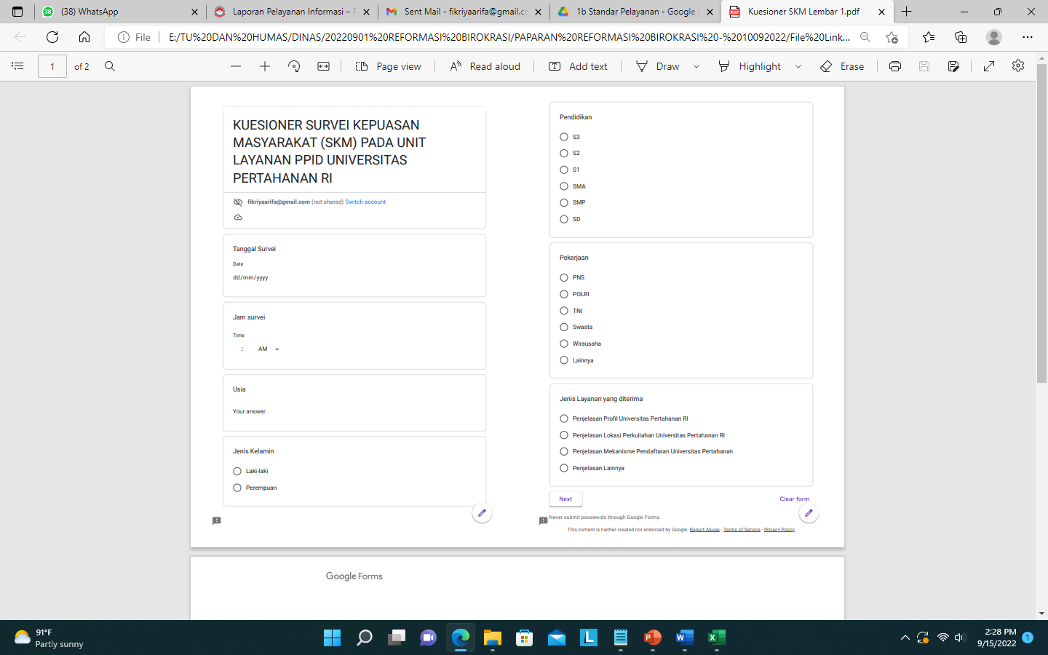

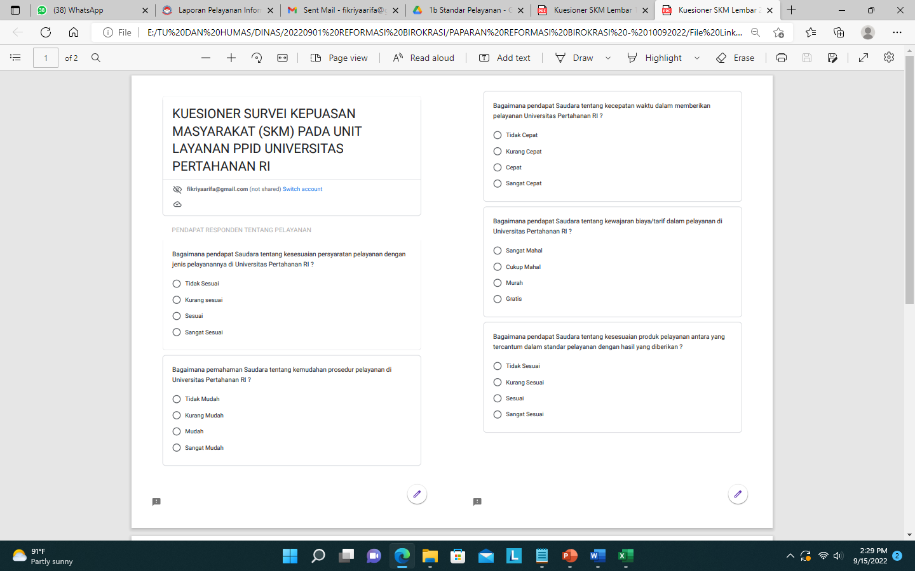

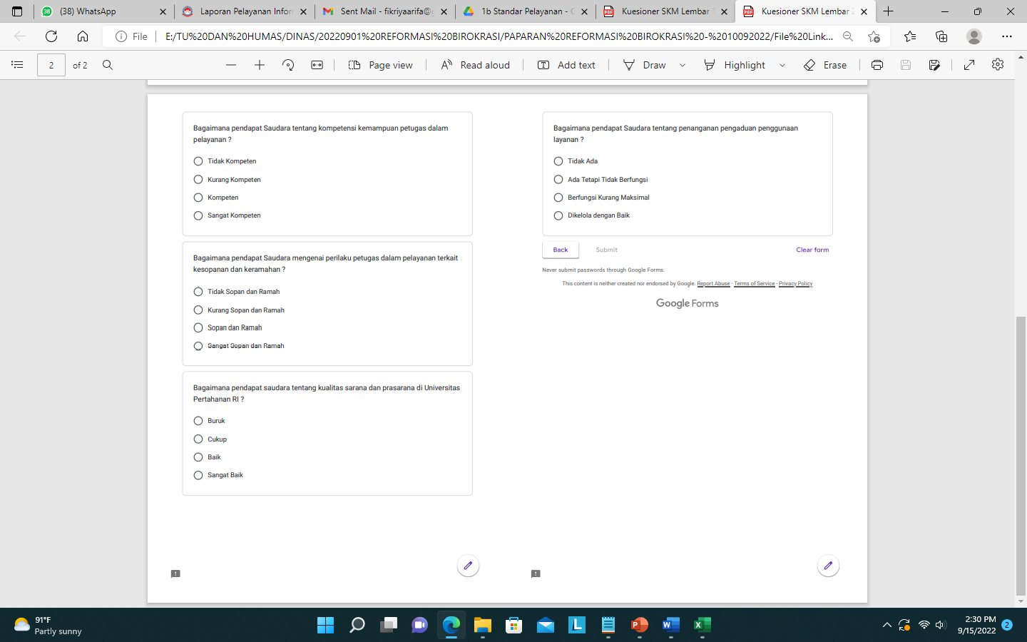

Lampiran 2.

Grafik Hasil Survei Kepuasan Masyarakat

